國立嘉義大學高等教育深耕計畫成果表單
主軸名稱 |  | 【A主軸】教學創新精進
成果類別 |  | □講座 □工作坊 ▓課程 □會議 □參訪 □____________
分項計畫名稱 |  | 落實教學助理培訓制度
活動名稱 |  | 應用數學系113學年度專業課程與微積分教學助理研習培訓-「從統計問題出發:整合ChatGPT與R語言的學、做、教三部曲」
活動日期 |  | 113年9月5日 |  |  | 活動時間 |  |  | 上午9:10~中午12:30
承辦單位 |  | 應用數學系 |  |  | 活動地點 |  |  | 理工大樓7樓A16-830教室
*請檢附活動簽到表佐證
參加對象 | 教職員  參加人數 | 3 | 學生  參加人數 | 7 |  |  |  | 校外  參加人數 | 0
請勾選本次活動相關聯之項目(非必填，勾選數量不限)
聯合國永續發展目標(SDGs) |  | □1.終結貧窮  □3.健康與福祉  □5.性別平權  □7.永續城鄉  □9.氣候行動  □11.保育陸域生態  □13.責任消費及生產  □15.合適的工作及經濟成長  □17.和平、正義及健全制度 |  |  |  | □2.消除飢餓  ▓4.優質教育  □6.淨水及衛生  □8.減少不平等  □10.保育海洋生態  □12.多元夥伴關係  □14.可負擔的潔淨能源  □16.工業化、創新及基礎建設
關鍵能力 |  | ▓STEAM領域  □跨領域  □社會參與 |  |  |  | □人文關懷  □自主學習  □國際化
活動內容 |  | 本系辦理教學助理專業培訓課程訓練-「從統計問題出發:整合ChatGPT與R語言的學、做、教三部曲」，以提升教學助理的教學輔導品質。  - 了解如何利用ChatGPT協助學習統計概念及R語言基礎。  - 掌握如何將ChatGPT與R語言結合，解決實際統計問題。  - 探索如何運用ChatGPT輔助教學，設計和優化統計課程。
執行成果 |  | - 藉以辦理「教學助理專業培訓課程訓練」活動，以提升TA專業能力。  - 彙整滿意度問卷調查，得知每位學員對教學有概念、備課過程有更進一步認知、增加口說表達能力…等等，收獲良多。
活動剪影 |  | 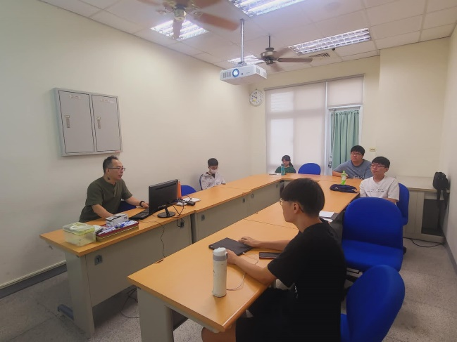 |  |  |  |  | 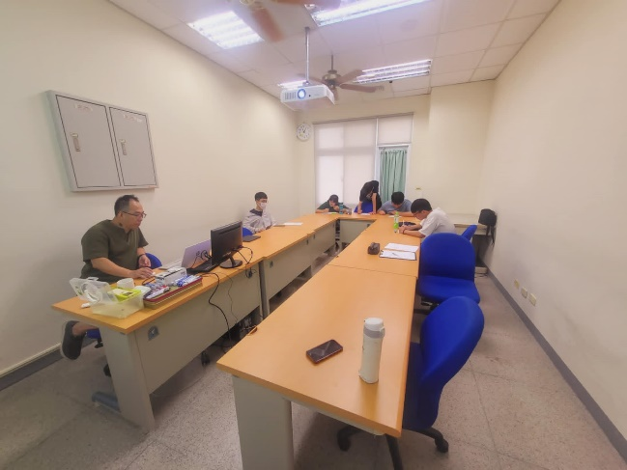
 |  | 照片說明：研習教師演示課程(一) |  |  |  |  | 照片說明：研習教師演示課程(二)
檢討與建議  (活動反思檢討) |  | 每年暑假將設計教學助理專業培訓課程訓練，以提升助教的教學輔導品質，讓TA協助教師教學，有助於學生學習。
佐證資料 |  | 檢附活動海報、簽到表、活動講義、照片原始檔、影片等相關成果。

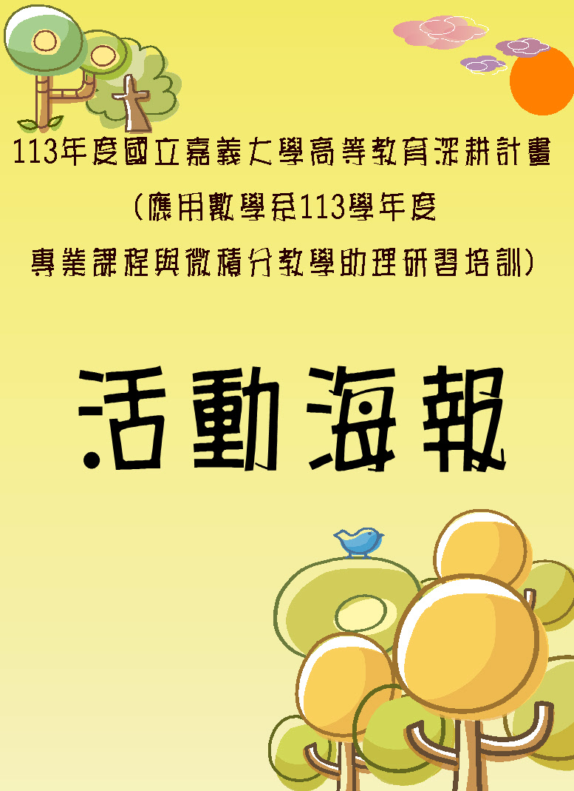

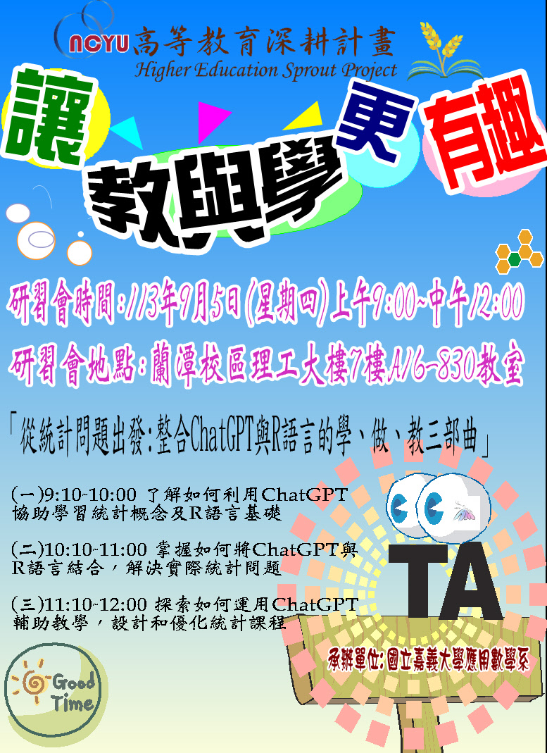

議 程 表
時間 | 課程內容 | 地點 | 主持人
8:30--9:10 | 報到 | A16-830教室
9:10--10:00 | 了解如何利用ChatGPT協助學習統計概念及R語言基礎 | A16-830教室 | 潘宏裕老師
10:00--10:10 | 休息
10:10--11:00 | 掌握如何將ChatGPT與R語言結合，解決實際統計問題 | A16-830教室 | 潘宏裕老師
11:00--11:10 | 休息
11:10--12:00 | 探索如何運用ChatGPT輔助教學，設計和優化統計課程 | A16-830教室 | 潘宏裕老師
12:00--12:30 | 討論交流 & 午餐

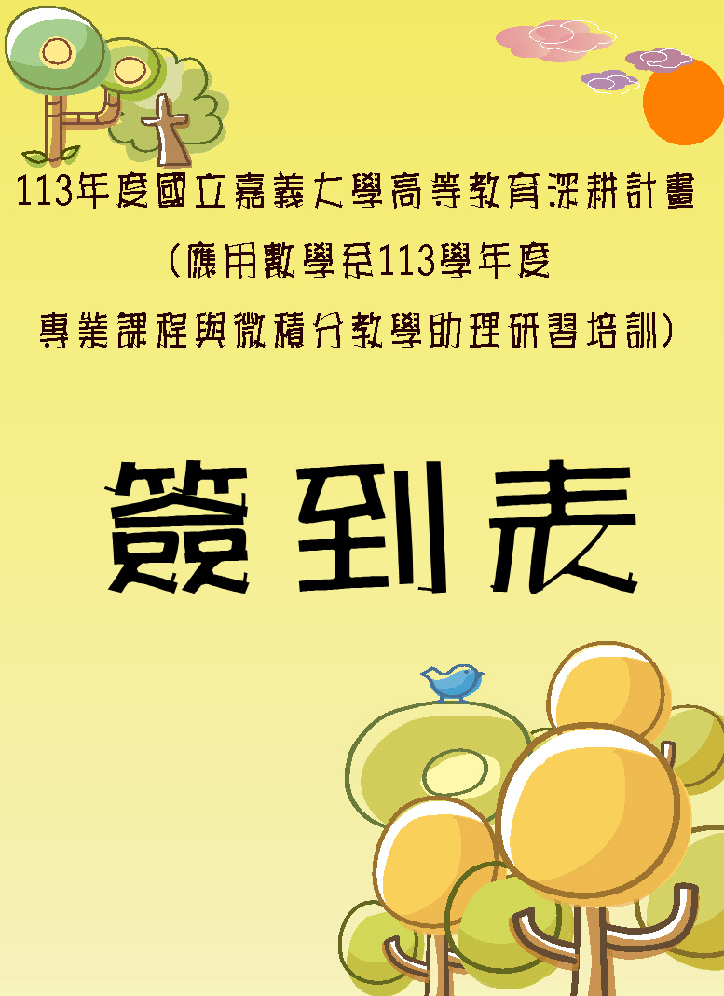

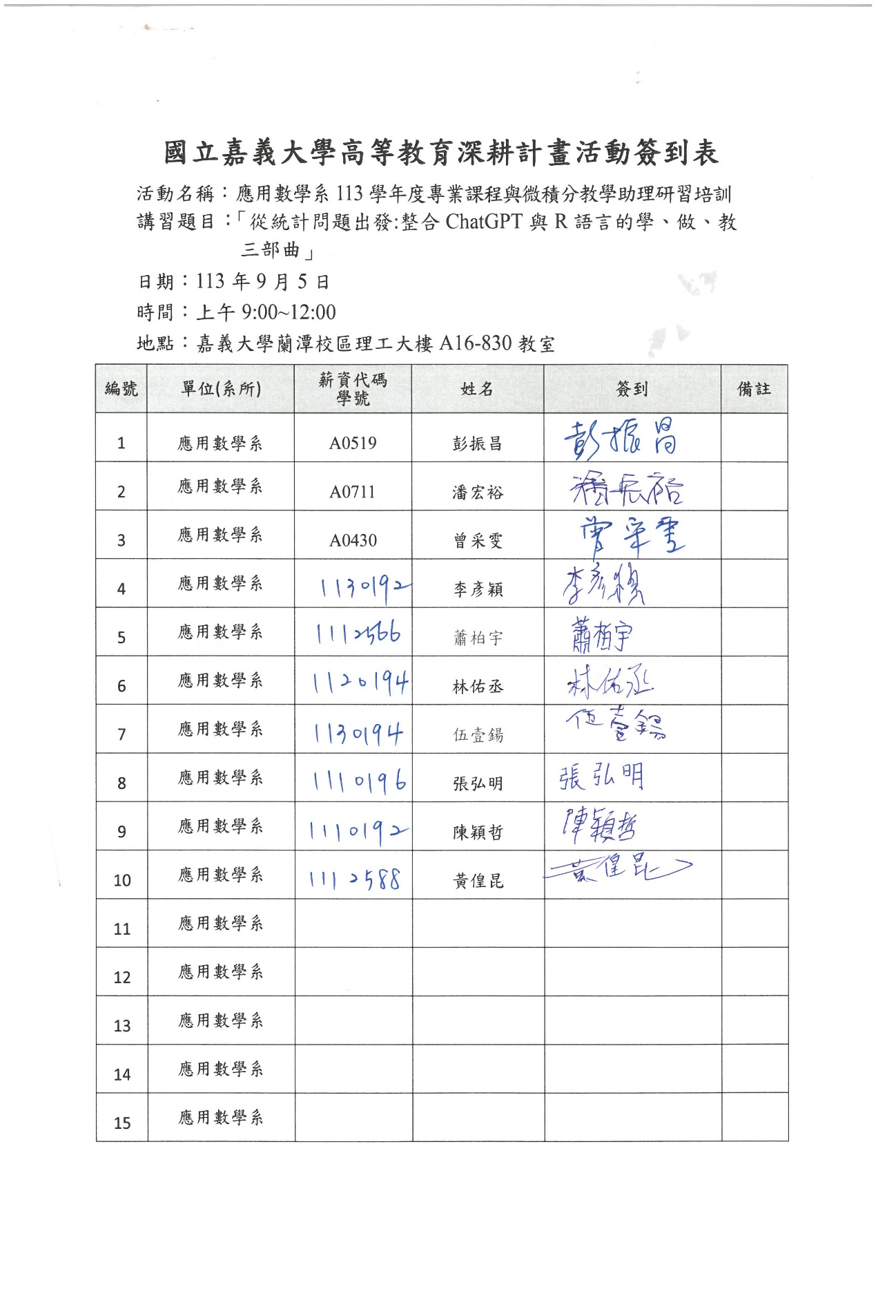

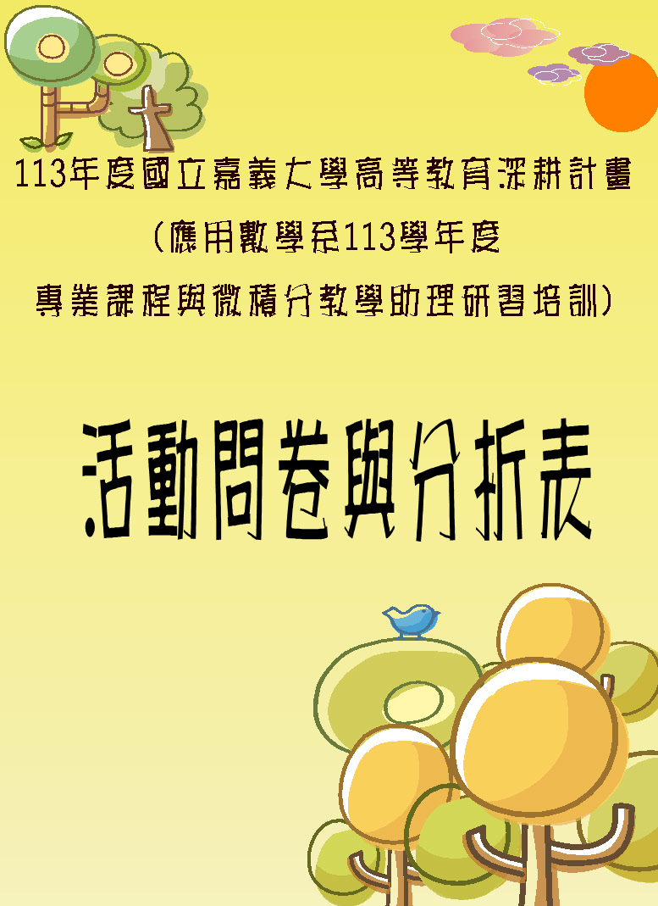

一、本次活動參與人數：10 |  |  |  |  | 二、問卷回收數：8
三、滿意度調查
施測題目 | 非常滿意  (人數)  (5分) | 滿意  (人數)  (4分) | 尚可  (人數)  (3分) |  |  | 不滿意  (人數)  (2分) | 非常不滿意(人數)  (1分) | 各施測題目平均分數
施測題目1：  您對本次活動講者的表現滿意度為何? | 6 | 2 | 0 |  |  | 0 | 0 | 4.75
施測題目2：  您對本次活動分享內容滿意度為何? | 6 | 2 | 0 |  |  | 0 | 0 | 4.75
施測題目3：  您對此次活動時間及地點安排滿意度為何? | 7 | 1 | 0 |  |  | 0 | 0 | 4.88
施測題目4：  您認為此活動對於增進個人知識能力為何? | 7 | 1 | 0 |  |  | 0 | 0 | 4.88
施測題目5：  整體而言，您對本次活動內容滿意度為何? | 6 | 2 | 0 |  |  | 0 | 0 | 4.75
四、施測項目之分析圖
施測題目1. |  |  |  | 施測題目2.
施測題目3. |  |  |  | 施測題目4.
施測題目5.

五、請問您本次活動有其他建議嗎？
1.非常仔細清楚、讚。
六、請問您希望本計畫能帶來何種幫助？
1.更了解未來趨勢。
2.了解AI和統計間的發展。
3.對於Chat GPT的認識與其中可能的發展、影響有更深地瞭解。
4.可以使用生成式AI幫助備課。
5.對寫論文的優化以及帶來便利和舒適度。

